В торговом центре

Цель: развитие языковой компетентности учащихся по теме «Жить в ногу со временем»; учить логически строить высказывание на основе прослушанной и переработанной информации; развивать кругозор учащихся, творческие навыки, грамматические навыки (Past Simple)

Тип урока: усвоение новых знаний

Wednesday, the twelfth of April

Class-work\Homework

1. Запишите в тетрадь по правилам

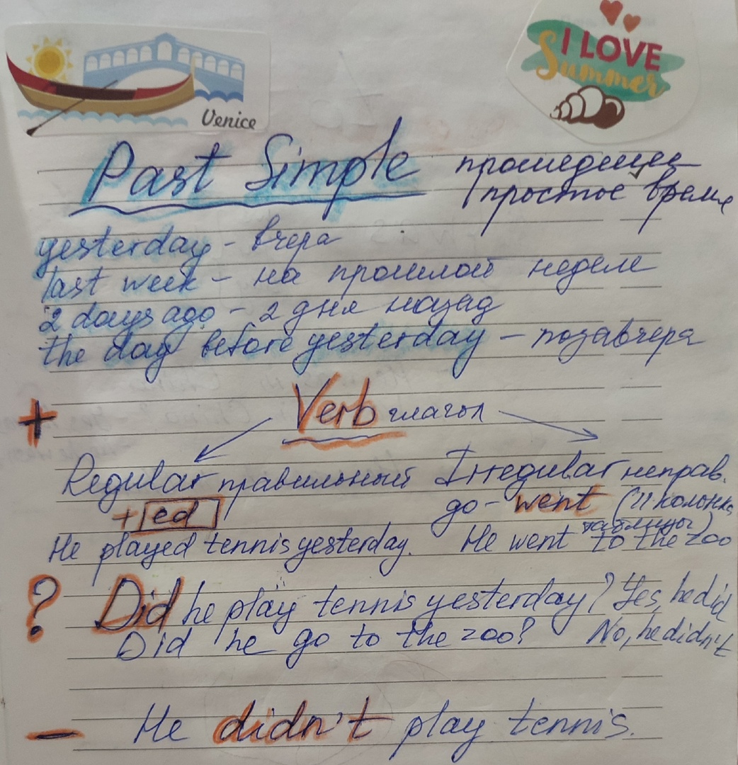

1. Повторите названия магазинов

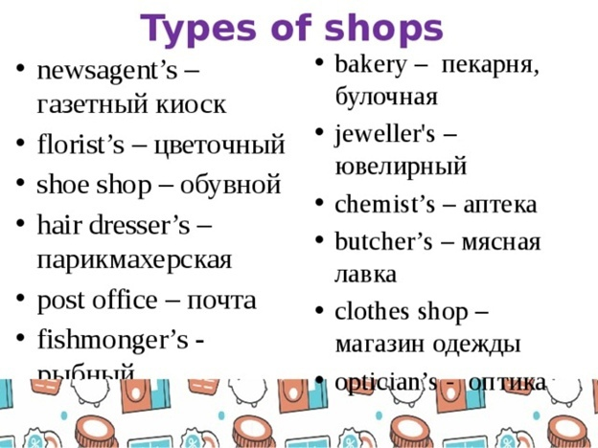

1. . Составление диалогов устно

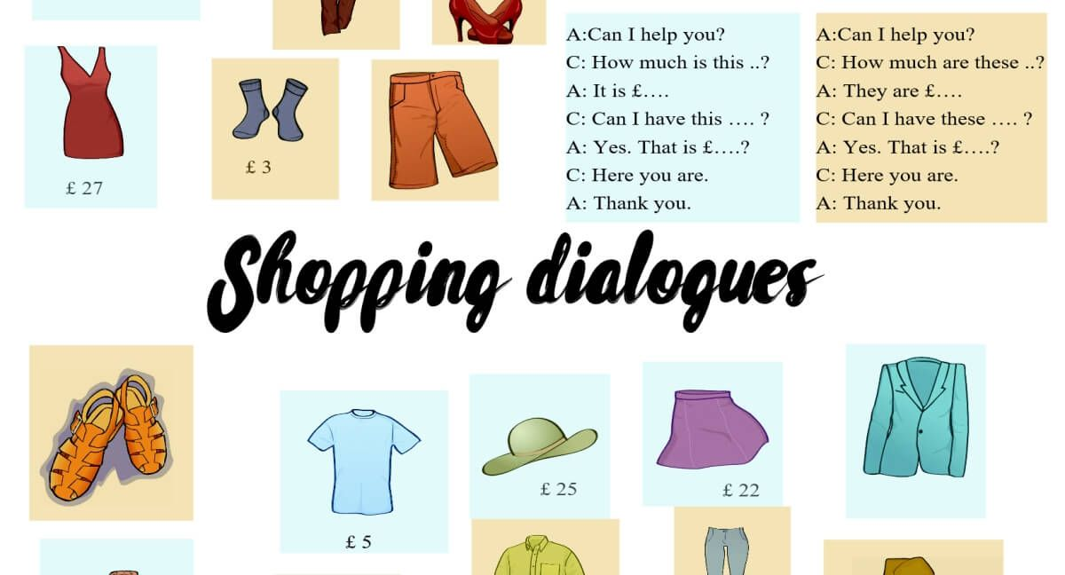

1. Выполните упр5 с109 письменно